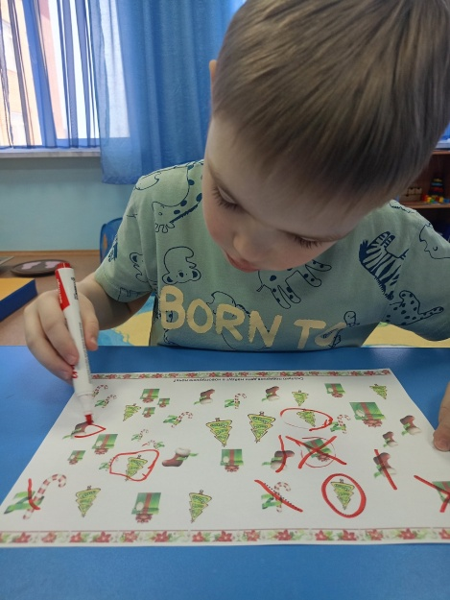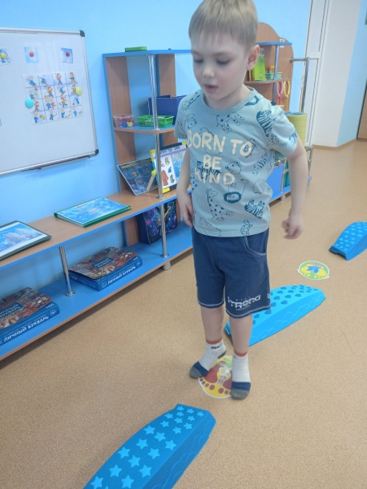 | Комбинированное занятие с использованием сенсорной дорожки и лексической темой "Зимние забавы". Занятие направлено на развитие внимания, мышления, развитие речи и крупной моторики.
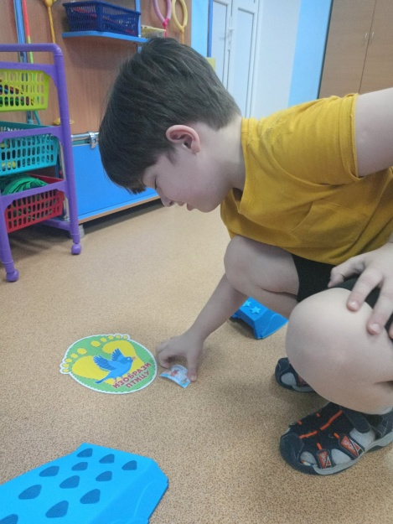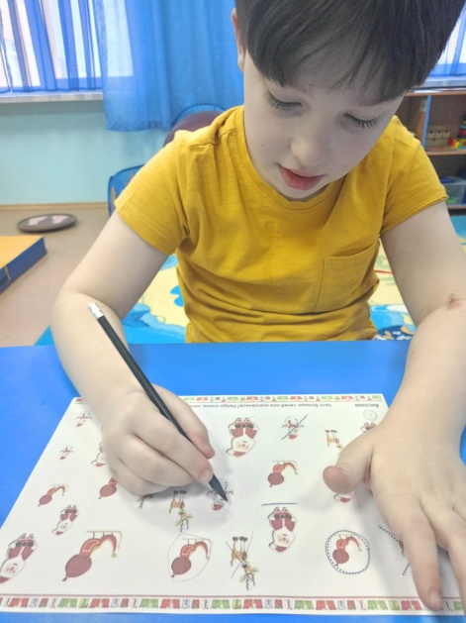
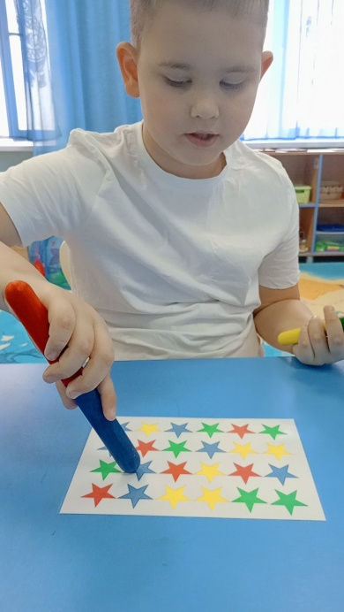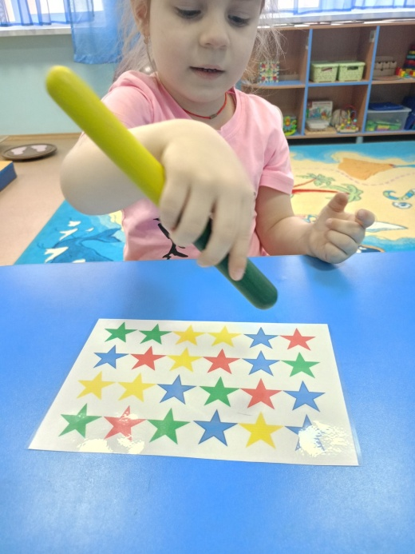 | Игра "Нейроклавесы" - направлена на развитие внимания, памяти, зрительно- моторной координации, мышления, восприятия, мелкой моторики. Задача заключается в том, чтобы внимательно следить за цветовым рядом и указывать палочкой совпадающий цвет. Усложнение : делать это двумя руками. Игра будет интересна не только детям, но и взрослым .
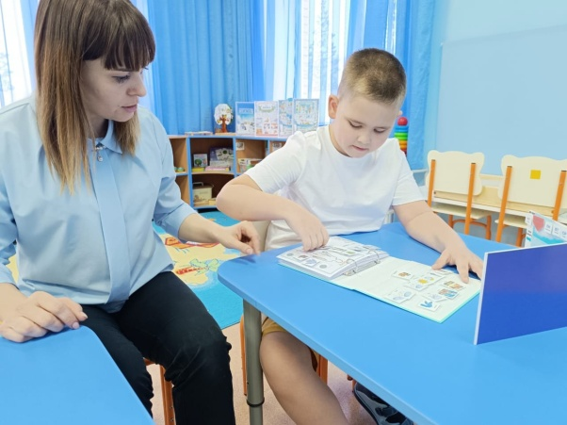  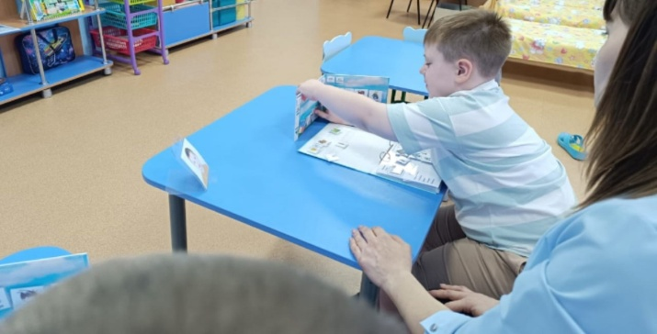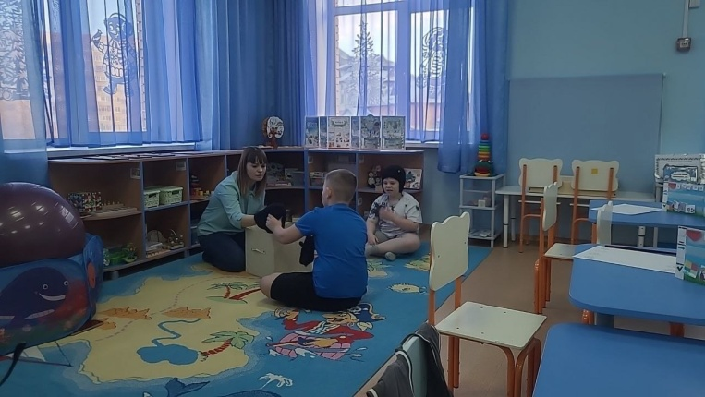  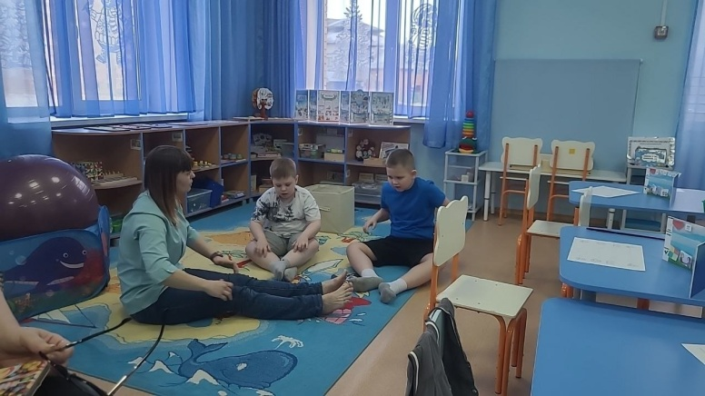 | Открытое занятие учителя-дефектолога с использованием технологии альтернативной коммуникации, здоровьесберегающих технологий по теме "Зимняя одежда". Занятие направлено на развитие навыков общения с помощью карточек PECS, закрепление названий зимней одежды, навыков самообслуживания.

